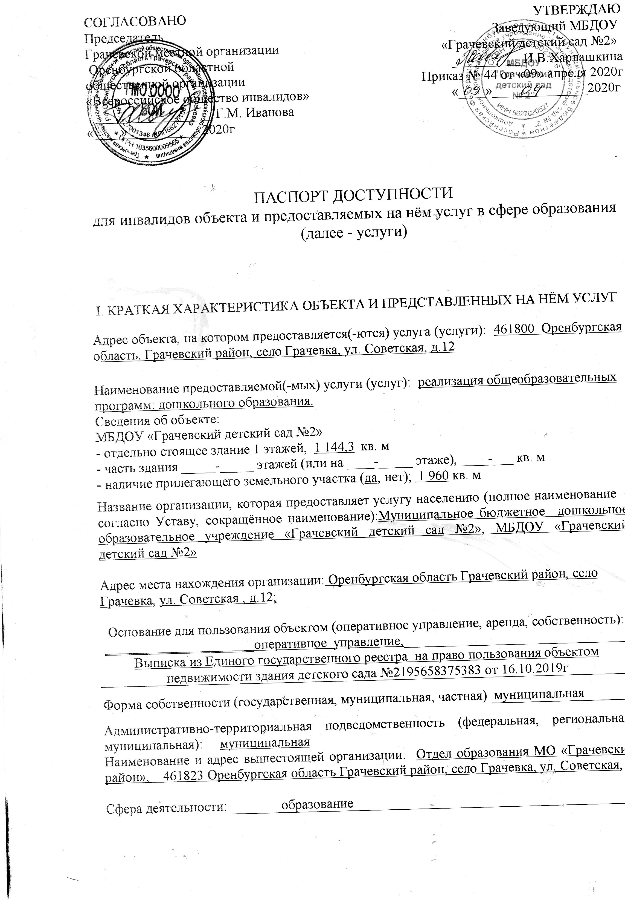

Плановая мощность (посещаемость, количество обслуживаемых в день, вместимость, пропускная способность): детский сад - проектная мощность - 40 человек, средняя посещаемость - 30 человек в день, максимальная- 40 человек;

Форма оказания услуг (на объекте, с длительным пребыванием, в т.ч. проживанием, обеспечение доступа к месту предоставления услуги, на дому, дистанционно):
на объекте

Категории обслуживаемого населения по возрасту (дети, взрослые трудоспособного возраста, пожилые; все возрастные категории): дети_______________________________

Категории обслуживаемых инвалидов (инвалиды с нарушениями опорно-двигательного аппарата; нарушениями зрения, нарушениями слуха): инвалиды с нарушениями опорно -

двигательного аппарата; нарушениями зрения, нарушениями слуха

II. ОЦЕНКА СООТВЕТСТВИЯ УРОВНЯ ДОСТУПНОСТИ ДЛЯ ИНВАЛИДОВ ОБЪЕКТА И ИМЕЮЩИХСЯ НЕДОСТАТКОВ В ОБЕСПЕЧЕНИИ УСЛОВИЙ ЕГО ДОСТУПНОСТИ ДЛЯ ИНВАЛИДОВ
№  п/п | Основные показатели доступности для инвалидов объекта | Оценка состояния и имеющихся недостатков в обеспечении условий доступности для инвалидов объекта
1 | 2 | 3
1. | Удельный вес введенных с 1 июля 2016 г. в эксплуатацию объектов (зданий, помещений), в которых предоставляются услуги в сфере образования, а также используемых для перевозки инвалидов транспортных средств, полностью соответствующих требованиям доступности для инвалидов, от общего количества вновь вводимых объектов и используемых для перевозки инвалидов транспортных средств | 0
2. | Удельный вес существующих объектов, которые в результате проведения после 1 июля 2016 г. на них капитального ремонта, реконструкции, модернизации полностью соответствуют требованиям доступности для инвалидов объектов и услуг, от общего количества объектов, прошедших капитальный ремонт, реконструкцию, модернизацию | 0
3. | Удельный вес существующих объектов, на которых до проведения капитального ремонта или реконструкции обеспечивается доступ инвалидов к месту предоставления услуги, предоставление необходимых услуг в дистанционном режиме, предоставление, когда это возможно, необходимых услуг по месту жительства инвалида, от общего количества объектов, на которых в настоящее время невозможно полностью обеспечить доступность с учетом потребностей инвалидов | 0
4. | Удельный вес объектов, на которых обеспечиваются условия индивидуальной мобильности инвалидов и возможность для самостоятельного их передвижения по объекту, от общего количества объектов, на которых инвалидам предоставляются услуги, в том числе, на которых имеются: | 0
 | - выделенные стоянки автотранспортных средств для инвалидов | 0
 | - сменные кресла-коляски | 0
 | - адаптированные лифты | 0
 | - поручни | 0
 | - пандусы | 1/0
 | - подъёмные платформы (аппарели) | 0
 | - раздвижные двери | 0
 | - доступные входные группы | 0
 | - доступные санитарно-гигиенические помещения | 0
 | - достаточная ширина дверных проёмов в стенах, лестничных маршей, площадок от общего количества объектов, на которых инвалидам предоставляются услуги в сфере образования | 1
5. | Удельный вес объектов с надлежащим размещением оборудования и носителей информации, необходимых для обеспечения беспрепятственного доступа к объектам (местам предоставления услуг) с учетом ограничений жизнедеятельности инвалида, а также надписей, знаков и иной текстовой и графической информации, выполненной рельефно-точечным шрифтом Брайля и на контрастном фоне, от общего количества объектов, на которых инвалидам предоставляются услуги в сфере образования | 1
6. | Удельный вес объектов в сфере образования, имеющих утвержденные Паспорта доступности, от общего количества объектов, на которых предоставляются услуги в сфере образования | 1

III. ОЦЕНКА СООТВЕТСТВИЯ УРОВНЯ ДОСТУПНОСТИ ДЛЯ ИНВАЛИДОВ ПРЕДОСТАВЛЕННЫХ УСЛУГ И ИМЕЮЩИХСЯ НЕДОСТАТКОВ В ОБЕСПЕЧЕНИИ УСЛОВИЙ ИХ ДОСТУПНОСТИ ДЛЯ ИНВАЛИДОВ
№  п/п | Основные показатели доступности для инвалидов  предоставляемой услуги | Оценка состояния и имеющихся недостатков в обеспечении условий доступности для инвалидов предоставляемой услуги
1 | 2 | 3
1. | Удельный вес объектов, в которых одно из помещений, предназначенных для проведения массовых мероприятий, оборудовано индукционной петлей и звукоусиливающей аппаратурой, от общего количества объектов, на которых инвалидам предоставляются услуги в сфере образования | 0
2. | Удельный вес услуг в сфере образования, предоставляемых с использованием русского жестового языка, допуском сурдопереводчика и тифлосурдопереводчика, от общего количества предоставляемых услуг в сфере образования | 0
3. | Доля работников органов и организаций, предоставляющих услуги в сфере образования, прошедших инструктирование или обучение для работы с инвалидами по вопросам, связанным с обеспечением доступности для инвалидов объектов и услуг в сфере образования в соответствии с законодательством Российской Федерации и законодательством субъектов Российской Федерации, от общего числа работников органов и организаций, предоставляющих услуги в сфере образования | 0
4. | Удельный вес услуг в сфере образования, предоставляемых инвалидам с сопровождением ассистента-помощника, от общего количества предоставляемых услуг в сфере образования | 0
5. | Удельный вес услуг в сфере образования, предоставляемых инвалидам с сопровождением тьютора, от общего количества предоставляемых услуг в сфере образования | 0
6. | Доля педагогических работников дошкольных образовательных организаций и общеобразовательных организаций, имеющих образование и (или) квалификацию, позволяющие осуществлять обучение по адаптированным основным общеобразовательным программам, от общего числа педагогических работников дошкольных образовательных организаций и общеобразовательных организаций | 0
7. | Доля детей-инвалидов в возрасте от 5 до 18 лет, получающих дополнительное образование, от общего числа детей-инвалидов данного возраста | 0
8. | Доля детей-инвалидов в возрасте от 1,5 до 7 лет, охваченных дошкольным образованием, от общего числа детей-инвалидов данного возраста | 0
9. | Доля детей-инвалидов, которым созданы условия для получения качественного общего образования, от общего числа детей-инвалидов школьного возраста | 0
10. | Удельный вес органов и организаций, предоставляющих услуги в сфере образования, официальный сайт которых адаптирован для лиц с нарушением зрения (слабовидящих) | 1
IV. УПРАВЛЕНЧЕСКИЕ РЕШЕНИЯ ПО СРОКАМ И ОБЪЕМАМ РАБОТ, НЕОБХОДИМЫХ ДЛЯ ПРИВЕДЕНИЯ ОБЪЕКТА И ПОРЯДКА ПРЕДОСТАВЛЕНИЯ НА НЕМ УСЛУГ В СООТВЕТСТВИЕ С ТРЕБОВАНИЯМИ ЗАКОНОДАТЕЛЬСТВА РОССИЙСКОЙ ФЕДЕРАЦИИ
№  п/п | Предлагаемые управленческие решения по объёмам работ, необходимым для приведения объекта в соответствие с требованиями законодательства Российской Федерации об обеспечении условий их доступности для инвалидов * | Сроки
1 | Оборудование доступных санитарно-гигиенических помещений. | 2020-2027
2 | Установка поручней. | 2020-2027
3 | Устройство стоянки автотранспортных средств для инвалидов | 2020-2030
4 | Установка доступных входных групп | 2027

№  п/п | Предлагаемые управленческие решения по объёмам работ, необходимым для приведения порядка предоставления услуг в соответствие с требованиями законодательства Российской Федерации об обеспечении условий их доступности для инвалидов * | Сроки
1 | Установка в одном из помещений, предназначенных для  проведения массовых мероприятий, индукционных петель и  звукоусиливающей аппаратуры | 2030
2 | Проведение переподготовки кадров с целью предоставления  инвалидам при необходимости услуги | 2021-2027

*

